|  |  |  |
| --- | --- | --- |

STUDI INDEPENDEN BERSERTIFIKAT

**E-COMMERCE**

**Informasi Tugas dan Kertas Tugas Capstone Project**

**TM021-IMR-TI dan Data-Tugas02**

**Bagian A. Informasi Tugas**

1. Untuk Kelompok Tugas
   1. Isi data di kotak berwarna hijau
   2. Setelah tugas dikerjakan, unggah dokumen secara utuh (Bagian A, B, C, D jangan dihapus) ke:
      1. Draft Kertas Tugas ke GDrive folder “03 Kertas Tugas-draft”
      2. Kertas Tugas Final ke GDrive folder “04 Kertas Tugas-final”
   3. Cara penamaan Kertas Tugas: No Urut Tugas – Draft/Final – Kode Kelompok – Kode Sub Kelompok (bila ini tugas bersama isi dengan “Z”)-Nama Kelompok. Contoh:
      1. Tugas01-Draft-BT02-01-A-Beauty01-Amethyst
      2. Tugas02-Final-BT02-05-Z-FnB01
2. Data Tugas

| ID Tugas | TM021 |  | Nama Mentor Pembimbing Tugas | Muhammad Imran |
| --- | --- | --- | --- | --- |
| No Urut Tugas | Tugas02 |  | Tipe Kelompok | Tipe B |
| Hari dan Tanggal Tugas | Sabtu. 20 November 2021 |  | Bidang / Profesi | IT dan Data |
| Hari dan Tanggal Kertas Tugas diserahkan ke Kelompok Tugas | Sabtu. 20 November 2021 |  | Catatan tambahan | Rubrik penilaian masih dalam proses penyusunan oleh mentor pembimbing dan mentor penilai |
|  |  |  |  |  |
| Nama Mentor Penilai Tugas (MNIT) | Valentinus Paramartha |  | Tanggal penyerahan draft Kertas Tugas dan PPT ke MNIT | *(diisi oleh Kelompok Tugas, sesuai data di GSheet Sentra Tugas )* |
| Target tanggal penyerahan draft | Sabtu, 27 November 2021 |  | Tanggal Mentoring Tugas Sinkronus | *(diisi oleh Kelompok Tugas, sesuai data di GSheet Sentra Tugas )* |
| Tanggal penilaian Kertas Tugas dan PPT | *(diisi oleh MNIT, diisi sesuai data di GSheet Sentra Tugas)* |  | Tanggal penyerahan Kertas Tugas dan PPT final ke MNIT | *(diisi oleh Kelompok Tugas, sesuai data di GSheet Sentra Tugas)* |
|  | | | | |
| **Data Kelompok Tugas** | | | | |
| Kode Kelompok Tugas dan Nama Kelompok Tugas | *(diisi oleh Kelompok Tugas, sesuai data di GSheet Sentra Tugas )* |  | Nama Sub-Kelompok Tugas | *(diisi oleh Kelompok Tugas, sesuai data di GSheet Sentra Tugas )* |
| Nama Anggota Sub-Kelompok yang berkontribusi | *(diisi oleh Kelompok Tugas, sesuai data di GSheet Sentra Tugas )*   1. Arif Widagdo |  | Nama Anggota Kelompok yang berkontribusi dalam pengerjaan tugas / review tugas | *(diisi oleh Kelompok Tugas)*  1. |
|  | 1. Eko Prasetyo |  | Nama Anggota Kelompok yang berkontribusi dalam pengerjaan tugas / review tugas | 2. |
|  | 1. *Harnum Gina Fortuna* |  | 3. |
|  | 1. *Putra Surya Jaya Togatorp* |  | 4. |
|  |  |  | 5. |
|  |  |  | 6. |
|  |  |  | 7. |
|  |  |  | 8. |
|  |  |  | 9. |
|  |  |  | 10. |

1. Uraian Tugas

*Automatisasi data pipelines dengan menggunakan python atau proses data ingestion menggunakan python*

1. Rubrik Tugas dan Nilai

Kriteria Penilaian: Pemahaman mengenai fondasi Data Pipelines & ETL, paham data engineering

| **Rubrik Tugas TM021-IMR-TI dan Data-Tugas02** | | | |
| --- | --- | --- | --- |
| No Rubrik | **1** | **2** | **3** |
| Nama Rubrik | **Kesesuaian output dengan metode penarikan data** | **Proses ETL** | **Visualisasi data** |
| 100% | **30%** | **30%** | **40%** |
| (diisi oleh MNIT nilai final) | (diisi oleh MNIT nilai final) | (diisi oleh MNIT nilai final) | (diisi oleh MNIT nilai final) |
| 75-100 | Dua metodenya memiliki output yang sesuai | Men-drop salah satu kolom dan mengintegrasikan beberapa tabel | Visuaisasi data lengkap (real time dan batch processing) |
| 50-<75 | Salah satu metodenya memiliki metode yang sesuai | Men-drop salah satu kolom namun tidak mengintegrasikan tabel (atau salah satunya) | Visualisasi data yang ditampilkan hanya salah satu (antara real time atau batch processing) |
| 25-<50 | Souce codenya ada namun gagal tereksekusi | Souce codenya ada namun gagal mengintegrasikan dan men-drop tabel | Souce codenya ada namun gagal dalam memvisualisasikan data |
| <25 | Tidak ada souce codenya | Tidak ada souce codenya | Tidak ada souce codenya |

**Bagian B. Kertas Tugas**

Tugas ini adalah Data pipeline dari hashtag business, tempat kami mengambil data yaitu dari Twitter dengan menggunakan API Twitter yang disediakan. Data yang telah terintegrasi selanjutnya divisualisasikan menggunakan Power BI.

1). Metode yang digunakan

* ETL (Extract, Transform, Load)

=> Extract

Pertama dilakukan pemanggilan library dengan coding sebagai berikut:

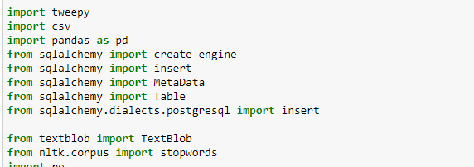

Setelah library dilakukan proses penarikan data dari twitter menggunakan consumer key , consumer secret, dsb., Proses tersebut menggunakan coding berikut:

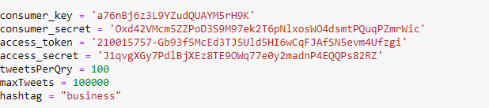

=> Transform

Setelah data diambil , perlu dilakukan transformasi data agar data yang diperoleh dapat dengan mudah dibaca/ dianalisis oleh kelompok kami. Proses tersebut menggunakan coding sebagai berikut :

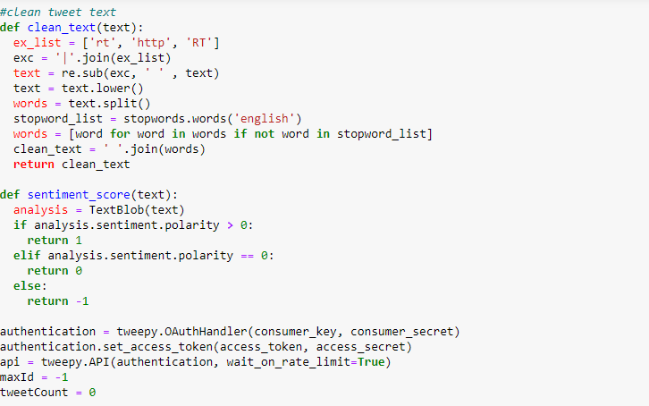

=> Data Loading

Data yang telah ditransform, di-*load* ke file CSV agar bisa divisualisasikan di power BI.

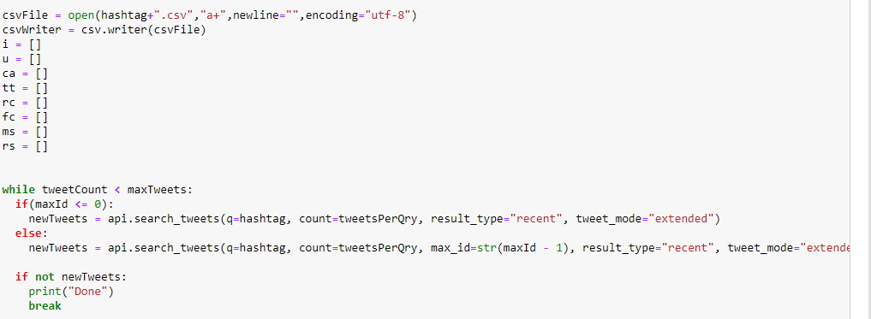

2). Integrasi Tabel

Setelah melalui proses ETL dan data pipeline, kelompok kami memilih data tabel yang akan diintegrasikan berdasarkan data yang akan ditampilkan pada visualisasi. Pada proses tersebut kami menggabungkan tabel berdasarkan “UserID” sesuai gambar berikut:

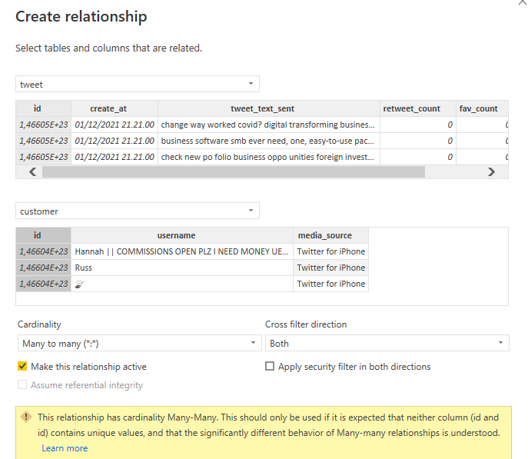

**Gambar1. Data Integration**

3). Visualisasi Data

Pada proses visualisasi data kelompok kami menggunakan power BI. Kelompok kami memiliki beberapa fitur untuk menampilkan beberapa pilihan tampilan seperti, berdasarkan device yang digunakan, sentimen masyarakat dan data secara umum. Berikut hasil power BI kami:

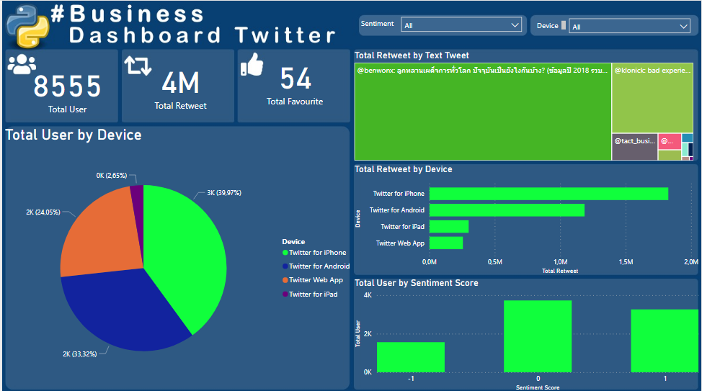

**Gambar 1.** Data #business secara umum

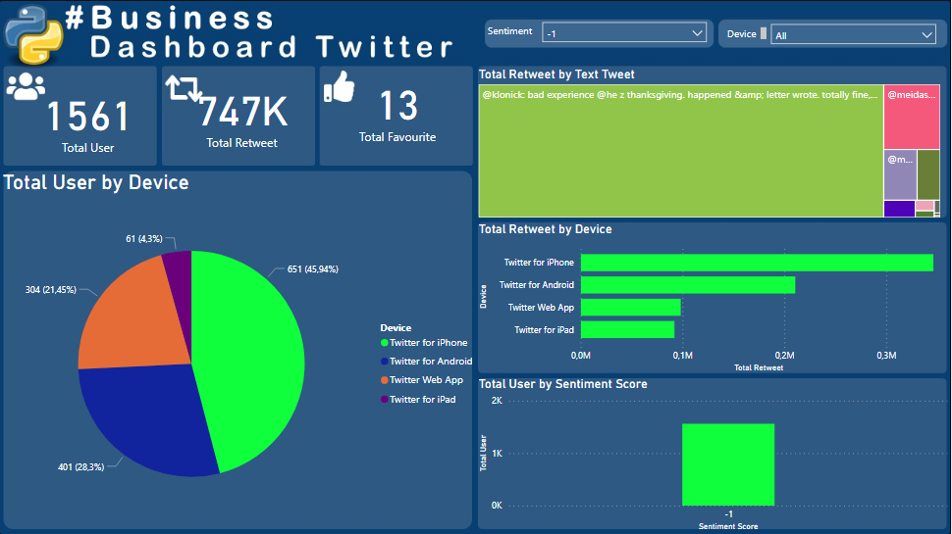

**Gambar2.** Data #business dengan sentimen negatif

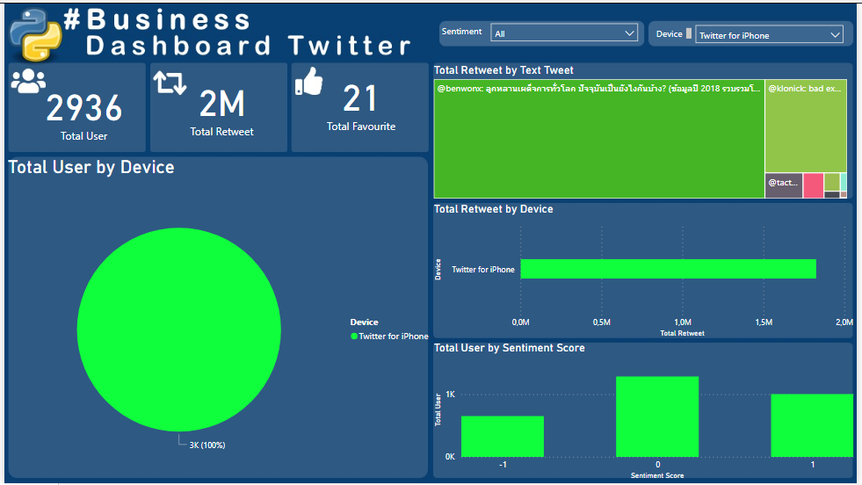

**Gambar 3.** Data #business pada penggunaan *I-Phone*

Source Code: <https://github.com/Arif-Widagdo/-Business-Dashboard-Twitter.git>.